
Anisn

OLIMPIADI DELLE SCIENZE NATURALI 2004 – FASE REGIONALE (TRIENNIO)

La prova è costituita da 8 parti, da pagina 1 a pagina 12, per un totale di 50 domande

PARTE PRIMA – Flussi di membrane nella cellula

Le 5 domande che seguono riguardano i rapporti funzionali che esistono tra alcuni compartimenti cellulari. Esse sono introdotte da un testo al quale dovrai fare riferimento per fornire le risposte. Scrivi la risposta a ciascuna domanda nel foglio risposte allegato.

La membrana cellulare, l’apparato di Golgi, il reticolo endoplasmatico liscio, il reticolo endoplasmatico rugoso, la membrana nucleare sono strutture cellulari tra le quali esistono fortissimi legami funzionali. Tali strutture, insieme con i lisosomi e i fagosomi, dal punto di vista funzionale costituiscono un unico sistema di membrane grazie al quale i diversi organuli interagiscono in modo coordinato. Segmenti di membrana, sintetizzati nel reticolo endoplasmatico, possono muoversi tra queste strutture in avanti e indietro per mezzo di una serie di vescicole, realizzando un continuo flusso ordinato di membrane che permette ai diversi organuli di comunicare tra loro e di integrare le loro funzioni.

1. Quale di queste affermazioni non è compatibile con quelle riportate nel brano?
- L’apparato di Golgi non può interagire con la membrana cellulare.
- Le membrane dei diversi organuli costituiscono un unico sistema di membrane
- Il reticolo endoplasmatico può interagire con l’apparato di Golgi.
- Segmenti di membrana possono muoversi tra le varie strutture cellulari.
- Diverse strutture cellulari interagiscono tra loro scambiandosi segmenti di membrana.

2. Quale di questi processi non rientra nello schema di interazioni descritto nel brano?
- Secrezione cellulare.
- Respirazione cellulare.
- Fagocitosi.
- Invio di vescicole dal reticolo endoplasmatico liscio all’apparato di Golgi.
- Formazione di nuovi tratti di membrana cellulare.

3. Le cellule della parte corticale delle ghiandole surrenali sono specializzate nella produzione di ormoni steroidei (corticosteroidi). In tali cellule, quale fra queste strutture indicate nel brano è particolarmente sviluppata?
- Membrana nucleare.
- Reticolo endoplasmatico rugoso.
- Reticolo endoplasmatico liscio.
- Apparato di Golgi.
- Membrana plasmatica.

4. Quale di queste strutture cellulari svolge principalmente funzioni di deposito, modificazione chimica e smistamento di proteine e lipidi destinati ai vari distretti della cellula?
- Nucleo.
- Reticolo endoplasmatico rugoso.
- Reticolo endoplasmatico liscio.
- Apparato di Golgi.
- Membrana plasmatica.

5. Le cellule acinose del pancreas producono diversi tipi di proteine che vengono poi secrete all’esterno. Ricostruisci nel giusto ordine le diverse tappe della formazione di una di esse.
1 - Nel reticolo endoplasmatico rugoso si accumula la proteina ottenuta dalla traduzione dell’mRNA.
2 - Le vescicole di secrezione contenenti la proteina si fondono con la membrana plasmatica.
3 - Il reticolo endoplasmatico liscio impacchetta la proteina in vescicole destinate all’apparato di Golgi.
4 – Nel nucleo il gene di una proteina è trascritto e si ottiene l’mRNA.
5 - L’apparato di Golgi impacchetta la proteina in vescicole di secrezione destinate alla membrana plasmatica.
L’ordine col quale gli eventi si susseguono è:
- 1 – 2 – 3 – 4 – 5.
- 4 – 3 – 1 – 2 – 5.
- 4 – 1 – 3 – 5 – 2.
- 1 – 4 – 5 – 3 – 2.
- 4 – 1 – 5 – 3 – 2.

In un esperimento nel sangue di un gruppo di cavie sono stati iniettati amminoacidi radioattivi. Ad intervalli di 10 minuti da alcune di esse sono prelevate alcune cellule acinose del pancreas e, mediante tecniche autoradiografiche, vengono evidenziati i compartimenti cellulari radioattivi. Dopo il sesto prelievo, un ultimo prelievo è effettuato dopo 4 ore. I risultati ottenuti in funzione del tempo sono riassunti nella Tabella che segue.

Reticolo endoplasmatico rugoso | Apparato di Golgi | Vescicole di secrezione | Secreto | Tempi trascorso dall’inoculo  (in minuti)
+++++ | - | - | - | t₁ 10
+++ | +++++ | - | - | t₂ 20
+ | +++ | - | - | t₃ 30
- | ++ | + | - | t₄ 40
- | + | +++ | - | t₅ 50
- | + | +++++ | - | t₆ 60
- | - | - | +++++ | t₂₄ 240
+ + + + + : Quantità elevata di prodotto radioattivo + : quantità modesta

6. Quale di queste descrizioni corrisponde alla situazione al tempo t₂ (20 minuti dall’inoculo)?
- Le proteine sintetizzate sono state impacchettate nelle vescicole di secrezione.
- Gli amminoacidi radioattivi sono entrati nella cellula ma non sono ancora stati trasformati in proteine nel reticolo endoplasmatico rugoso.
- Le proteine si sono accumulate nel reticolo endoplasmatico liscio.
- Le proteine si sono accumulate nell’apparato di Golgi.
- Le proteine sono state riversate all’esterno della cellula.

7. Ipotizza di effettuare un prelievo di cellule acinose dopo un intervallo di 2 ore e mezzo (150 minuti dall’inoculo). In quale di queste strutture ti aspetti di trovare una forte radioattività?
- Nelle vescicole di secrezione.
- Nell’apparato di Golgi.
- Nel secreto.
- Sia in a sia in c.
- Sia in b sia in c.

PARTE SECONDA - Due nuove strutture cellulari: i proteasomi e gli esosomi.

Le 7 domande che seguono riguardano due nuove strutture cellulari recentemente scoperte, entrambe implicate nel riciclo delle biomolecole, un processo che avviene di continuo all’interno di una cellula. Esse sono introdotte da un testo al quale dovrai fare riferimento per fornire le risposte. Scrivi la risposta a ciascuna domanda nel foglio risposte allegato.

I proteasomi sono complessi multiproteici recentemente scoperti implicati, come i lisosomi, nel processo di degradazione proteica intracellulare, un importante meccanismo omeostatico che assicura il controllo del livello proteico all’interno delle cellule. Essi sono presenti in tutti gli organismi, dagli archibatteri alle cellule eucariote, hanno forma pressappoco cilindrica e presentano al loro interno un canale centrale con tre diverse camere con attività proteolitica. Oltre che nel turnover proteico, negli eucarioti i proteasomi sono coinvolti in molti altri processi cellulari, come la rimozione delle proteine con anomalie strutturali o il controllo del ciclo cellulare. Il loro difettoso funzionamento è implicato inoltre in diverse patologie, come quelle neurodegenerative, per cui il loro studio potrebbe rivelarsi molto importante anche per combattere i tumori e diverse altre malattie.
Gli esosomi sono complessi multienzimatici, presenti sia nel nucleo che nel citoplasma, contenenti diverse esoribonucleasi, enzimi che degradano l’RNA in direzione 5’ → 3’. Essi svolgono nei confronti dell’RNA intracellulare la stessa funzione che i proteasomi svolgono nei confronti delle proteine, presiedendo ai processi di degradazione dell’RNA, e probabilmente sono implicati anche nei processi di maturazione di alcuni mRNA. Sono stati identificati per la prima volta nel 1997 in cellule di lievito. La struttura e le molteplici funzioni degli esosomi, sono attualmente oggetto di ricerca.

8. Perché per una cellula è importante controllare il livello proteico?
- Perché l’attività degli enzimi è il risultato della loro velocità di produzione e di degradazione.
- Perché un elevato livello proteico blocca l’attività degli enzimi.
- Perché gli enzimi potrebbero degradare le stesse strutture cellulari.
- Perché il livello proteico aumenta in alcune patologie.
- per ottenere una maggiore quantità di ATP.

9. Il fatto che i proteasomi sono presenti in tutti gli organismi, dagli archibatteri alle cellule eucariote, è un chiaro indizio che:
- Gli eucarioti hanno avuto origine dagli archibatteri.
- La selezione naturale non ha agito contro tale struttura.
- Gli eucarioti sono più complessi dei procarioti.
- Gli archibatteri posseggono un notevole livello di complessità.
- Tali strutture svolgono un compito indispensabile per la cellula.

10. Una delle funzioni dei proteasomi indicate nel brano è di rimuovere le proteine con anomalie strutturali. Una proteina con struttura alterata si può ottenere in diversi modi. Quale di questi eventi non produce necessariamente una proteina con struttura alterata?
- Errato ripiegamento nello spazio (foulding) della catena di amminoacidi della proteina.
- Mutazione genica che ha eliminato alcune triplette del gene.
- Mutazione puntiforme che ha sostituito una base del gene.
- Idrolisi enzimatica della proteina.
- Riscaldamento con conseguente denaturazione della proteina.

11. Nel brano si afferma che lo studio dei proteasomi potrebbe rivelarsi importante per combattere i tumori. Quest’affermazione fa riferimento alla loro capacità di:
- Degradare le proteine.
- Sintetizzare nuove proteine.
- Controllare il ciclo cellulare.
- Inibire la sintesi dell’mRNA.
- Provocare l’insorgere di malattie di tipo neurodegenerativo.

12. Gli esosomi contengono esoribonucleasi. Tali enzimi degradano:
- Qualsiasi acido nucleico.
- Solo l’mRNA.
- Solo il DNA.
- L’RNA iniziando dall’estremità 5’ della catena ribonucleotidica.
- L’RNA tagliandolo nel mezzo della catena ribonucleotidica.

13. Gli esosomi sono probabilmente implicati anche nei processi di maturazione dell’mRNA. Quest’ultimi negli eucarioti consistono:
- Nella trascrizione del filamento codificante di un gene.
- Nella modificazione delle sequenze intergeniche.
- Nell’aggiunta degli introni all’mRNA.
- Nel taglio degli introni al fine di ottenere l’mRNA.
- Nella traduzione dell’mRNA al fine di ottenere una catena di amminoacidi.

14. Proteasomi e esosomi sono entrambi complessi multienzimatici. Ciò significa che:
- Hanno una struttura simile.
- Sono entrambi costituiti dalle stesse proteine.
- Contengono entrambi diversi tipi di proteine con attività enzimatica.
- Sono più piccoli delle biomolecole.
- Contengono enzimi non specifici, in grado di legare diversi tipi di substrati.

PARTE TERZA – La regolazione dell’attività ormonale e i meccanismi di feedback

Le 5 domande che seguono riguardano un’importante caratteristica degli esseri viventi: la capacità di mantenere costante il loro ambiente interno (omeostasi). Perché ciò possa realizzarsi è di fondamentale importanza il ruolo svolto dal sistema endocrino. Le domande sono introdotte da un testo e da una figura ai quali dovrai fare riferimento per fornire le risposte. Scrivi la risposta a ciascuna domanda nel foglio risposte allegato.

La regolazione dell’attività ormonale rappresenta un buon esempio di feedback o retroazione, in quanto è dovuto all’azione del prodotto finale: quando un ormone raggiunge una certa concentrazione nel sangue, agisce sulle cellule che lo producono inibendo la propria secrezione (feedback negativo). Ciò impedisce che una quantità eccessiva di un ormone, la cui azione è in generale molto intensa, possa agire per troppo tempo, determinando conseguenze negative. Nell’ambito del sistema endocrino è possibile distinguere une vera e propria gerarchia: al vertice troviamo l’ipotalamo, una regione del cervello che tramite la produzione di specifici fattori di rilascio (RF o releasing factor) controlla l’attività dell’ipofisi. Quest’ultima produce molti ormoni tropici (tropine ipofisarie), il cui bersaglio, anziché direttamente un tessuto o un organo, è costituito da altre ghiandole endocrine i cui ormoni, a loro volta, agiscono infine sui tessuti bersaglio.
Come schematizza la figura, un primo livello di feedback si realizza tra l’ipotalamo e l’ipofisi, un secondo livello di regolazione si realizza tra l’ipofisi e le ghiandole endocrine da essa stimolate, e un terzo livello di regolazione si verifica infine tra le ghiandole endocrine e i tessuti bersaglio. Generalmente si parla di feedback corti quando sull’ipotalamo agisce l’ormone ipofisario. I feedback lunghi si verificano invece quando un ormone, prodotto da una ghiandola endocrina diversa dall’ipofisi in seguito allo stimolo di una determinata tropina ipofisaria, agisce direttamente a livello ipotalamico, inibendo il rilascio dell’RF per quella tropina.

Livelli gerarchici nel sistema endocrino

IPOTALAMO

Fattori di rilascio (RF)
Feedback negativo Feedback
lungo

IPOFISI

Ormoni tropici
Feedback negativo

ALTRE GHIANDOLE ENDOCRINE (TIROIDE, SURRENALI, TESTICOLO, OVARIO)

Ormoni
Feedback negativo

TESSUTI BERSAGLIO

15. Un ormone agisce unicamente sulle sue cellule bersaglio perché solo esse:
  - Posseggono i recettori specifici per l’ormone.
  - Contengono i geni che le rendono sensibili all’ormone.
  - Sono lambite dal sangue veicolante l’ormone.
  - Sono situate in prossimità della ghiandola che ha prodotto l’ormone.
  - Sono permeabili all’ormone.

16. Gonade, ipofisi, ipotalamo e utero sono organi che nella donna, mediante una serie di ormoni, si stimolano a vicenda. Qual è la giusta catena di stimolazioni?
- Ipofisi → ipotalamo → gonade → utero.
- Ipotalamo → gonade → ipofisi → utero.
- Ipofisi → ipotalamo → utero → gonade.
- Ipotalamo → ipofisi → gonade → utero.
- Ipotalamo → utero → ipofisi → gonade.

17. Il progesterone è un ormone prodotto dall’ovario sotto l’azione della tropina ipofisaria LH. La sua azione di inibire a livello ipotalamico la secrezione del fattore di rilascio per l’LH è un esempio di:
  - Feedback corto
  - Feedback positivo corto.
  - Feedback negativo corto.
  - Feedback positivo lungo.
  - Feedback negativo lungo.

18. In quale di questi casi si può verificare un aumento della secrezione dell’ormone tireotropo (TSH)?
- Diminuzione della concentrazione dello specifico fattore di rilascio ipotalamico
- Aumento della concentrazione di tiroxina
- Diminuzione della concentrazione di FSH (ormone follicolostimolante)
- Diminuzione della concentrazione di tiroxina
- Aumento della concentrazione di calcitonina

19. I fattori di rilascio ipotalamici raggiungono la parte anteriore dell’ipofisi:
- Attraverso i lunghi prolungamenti dei neuroni neurosecernenti dell’ipotalamo.
- Attraverso il sistema portale ipotalamo-ipofisario.
- Attraverso le arterie che dall’ipotalamo conducono all’ipofisi.
- Per mezzo di particolari proteine carrier che li veicolano nel sangue.
- Attraverso le fibre del sistema nervoso parasimpatico.

PARTE QUARTA – La circolazione del sangue

Le 8 domande che seguono riguardano un importante apparato del corpo umano: quello cardiocircolatorio. Esse sono introdotte da una figura alla quale dovrai fare riferimento per fornire le risposte. Scrivi la risposta a ciascuna domanda nel foglio risposte allegato.

atrio ventricolo aorta arterie arteriole capillari venule vene vena cava
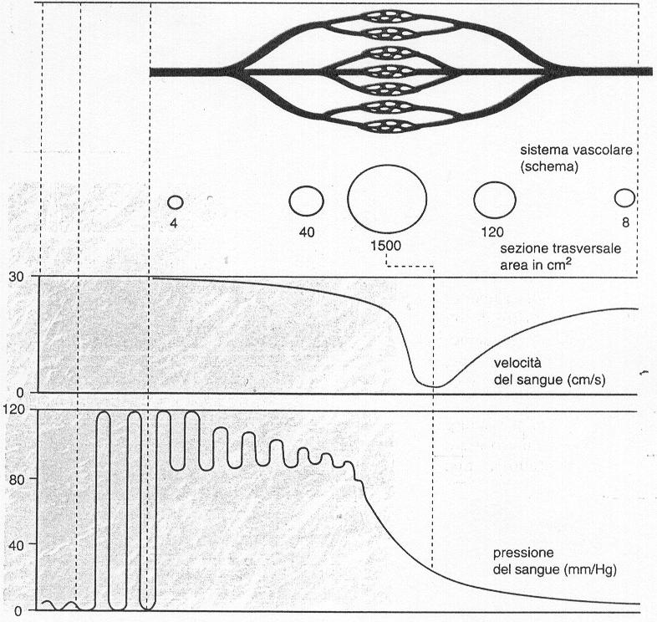

20. La sezione trasversale complessiva dell’apparato circolatorio è massima:
- Nelle arterie.
- Nelle arteriole.
- Nei capillari.
- Nelle vene.
- Nel cuore.

21. Le arterie hanno pareti più spesse, più robuste e più elastiche delle vene. Ciò consente ad esse di
- Sopportare l’elevata pressione che ha il sangue quando lascia il cuore.
- Mantenere elevata la pressione sanguigna anche durante la diastole.
- Dilatarsi al passaggio del sangue in modo da accumulare energia potenziale che poi liberano ritornando alla conformazione originaria.
- Sono vere le risposte a) e c).
- Sono vere le risposte a), b) e c).

22. Quando il sangue passa dalle arterie alle arteriole la pressione diminuisce. Ciò è dovuto al fatto che le arteriole:
- Hanno una maggiore sezione trasversale complessiva.
- Sono in numero minore rispetto alle arterie.
- Hanno le valvole a nido di rondine che impediscono il reflusso del sangue.
- Hanno pareti più spesse delle arterie.
- Hanno pareti prive della componente elastica.

23. Quando il sangue dai capillari confluisce nelle vene ha perso gran parte della pressione iniziale; il flusso di ritorno verso il cuore ha bisogno pertanto di un ulteriore “motore”. Esso è costituito dalla:
- Componente elastica della parete delle vene.
- Aspirazione del sangue effettuata dagli atri.
- Pressione esercitata dal nuovo sangue che sopraggiunge dai capillari.
- Contrazione delle valvole a nido di rondine.
- Contrazione dei muscoli situati in prossimità delle vene.

24. L’uomo, come tutti i vertebrati, possiede un sistema circolatorio chiuso. Nei mammiferi la circolazione è doppia e completa, poiché il sangue ossigenato non si mescola mai con quello non ossigenato. Qual è il percorso che il sangue compie in un mammifero?
- Atrio destro – ventricolo destro – vene polmonari – polmoni – arterie polmonari – atrio sinistro – ventricolo sinistro – aorta – capillari dei tessuti – vena cava.
- Atrio destro – ventricolo destro – arterie polmonari – polmoni – vene polmonari – atrio sinistro – ventricolo sinistro – aorta – capillari dei tessuti – vena cava.
- Atrio destro – ventricolo destro – arterie polmonari – polmoni – vene polmonari – atrio sinistro – ventricolo sinistro – vena cava – capillari dei tessuti – aorta.
- Atrio destro – ventricolo destro – arterie polmonari – capillari dei tessuti – vene polmonari – atrio sinistro – ventricolo sinistro – aorta –polmoni – vena cava.
- Atrio destro – ventricolo destro – arterie polmonari – polmoni – vena cava – atrio sinistro – ventricolo sinistro – aorta – capillari dei tessuti – vene polmonari.

25. Negli Anfibi la circolazione e doppia ma incompleta. Il cuore di una rana ha pertanto:
- Due atri e due ventricoli.
- Due atri e un solo ventricolo.
- Un solo atrio e due ventricoli.
- Un solo atrio e un solo ventricolo.
- Due atri completamente separati e due ventricoli comunicanti tra loro.

26. L’aterosclerosi colpisce principalmente le arterie ed è caratterizzata dalla formazione nella loro parete interna di placche dure e ruvide, dette ateromi o placche ateromatose. Esse sono costituite principalmente da
- Zuccheri.
- Proteine e acidi nucleici.
- Polisaccaridi.
- Lipidi e, in particolare, colesterolo.
- Tessuto cartilagineo.

27. La lesione ateromatosa comporta:
- Un aumento dell’elasticità delle pareti delle arterie.
- Una minore resistenza delle arterie al passaggio del sangue.
- Un restringimento del lume delle arterie.
- Minori probabilità di ictus e di infarto.
- Una diminuzione del colesterolo LDL.

PARTE QUINTA – Gli adattamenti dei bruchi

Le 2 domande che seguono riguardano un particolare adattamento dei bruchi di alcune farfalle. Esse sono introdotte da un testo al quale dovrai fare riferimento per fornire le risposte. Scrivi la risposta a ciascuna domanda nel foglio risposte allegato.

Un’entomologa sta studiando le abitudini alimentari delle fasi giovanili (bruchi) di una determinata specie di farfalle notturne. Ella osserva che essi filano della seta sulla superficie delle foglie di cui si nutrono; successive osservazioni le permettono di constatare che la seta protegge i bruchi dai peli della pianta, che pungono gli insetti, recando loro gravi danni e spesso la morte. Per approfondire il problema, l’entomologa si reca in biblioteca e rintraccia un’osservazione, condotta da un precedente entomologo sulla stessa specie di bruchi 300 anni prima: anche allora i bruchi mangiavano la stessa specie di pianta, senza però produrre seta. In un erbario del Settecento è inoltre presente la pianta di cui si nutrono i bruchi, ma in essa sono presenti solo pochi peli. La ricercatrice, a questo punto, pensa di essere di fronte ad un fenomeno di coevoluzione.

28. Quale ipotesi spiega questo caso di coevoluzione?
- I bruchi mangiavano le foglie.
- I bruchi filavano la seta.
- Le foglie iniziarono a produrre peli dopo che i bruchi cominciarono a mangiarle e i bruchi iniziarono a filare la seta quando i peli della pianta divennero numerosi.
- I bruchi inizialmente mangiavano tutti i tipi di foglie; solo successivamente cominciarono a mangiare queste foglie in modo esclusivo, innescando il processo evolutivo.
- La sopravvivenza di questi bruchi e della pianta di cui si nutrono sono interdipendenti.

29. La selezione naturale ha agito in quanto:
- I bruchi mangiavano le piante.
- I bruchi sono tutti sopravvissuti.
- I bruchi che producevano la seta sono sopravvissuti ed hanno prodotto più figli rispetto a quelli che non producevano seta.
- I bruchi che producevano seta avevano le stesse probabilità di sopravvivere rispetto a quelli che non producevano seta, in quanto consumavano meno energia.
- Le piante con un numero inferiore di peli erano più verdi e pertanto avevano maggiori probabilità di sopravvivere.

PARTE SESTA – Un problema di… conigli

Le 7 domande che seguono riguardano le conseguenze che può determinare l’introduzione di una nuova specie (in questo caso il coniglio) in un nuovo ambiente privo di predatori. Esse sono introdotte da un breve testo al quale dovrai fare riferimento per fornire le risposte. Scrivi la risposta a ciascuna domanda nel foglio risposte allegato.

Nel 1859 nello stato di Vittoria, in Australia, furono introdotti per la prima volta dei conigli. In tale nuovo ambiente gli animali avevano pochissimi competitori, parassiti e predatori, mentre era presente una grande sovrabbondanza di cibo.

30. E’ molto probabile che, in queste condizioni, la popolazione di conigli sia andata incontro a:
- Crescita esponenziale.
- Generazione spontanea.
- Diminuzione nelle dimensioni della popolazione.
- Rapide e frequenti mutazioni.
- Estinzione.

31. Nei primi dieci anni successivi all’immissione dei conigli, l’incremento di crescita (G) della popolazione:
- E’ aumentato ogni anno.
- E’ diminuito ogni anno.
- Ha uguagliato la carrying capacity (capacità di sostentamento) dell’ambiente.
- E’ rimasto costante.
- Nessuna nelle affermazioni precedenti è vera.

32. Trenta anni più tardi, quando la dimensione della popolazione era costante, l’incremento della popolazione dei conigli:
- Ha continuato a crescere.
- E’ continuamente diminuito.
- E’ diventato tendente ad infinito.
- E’ stato pari a zero.
- Ha uguagliato la capacità di sostentamento dell’ambiente.

33. Per controllare la popolazione di conigli, nel 1920 fu introdotto un virus mortale, il myxovirus, e nel primo anno dalla sua introduzione circa il 98% dei conigli fu ucciso dal virus. Quale o quali fra i seguenti eventi era accaduto?
- Si è trattato di un fattore di controllo della popolazione dipendente dalla densità.
- Si è trattato di un fattore di controllo della popolazione indipendente dalla densità.
- Si è trattato di un’epidemia.
- Si è trattato dell’insorgere di una malattia fra i conigli australiani.
- Sono vere le affermazioni a, c, d.

34. Il 2% dei conigli è sopravvissuto all’esposizione al virus perché:
- I conigli erano stati immunizzati (vaccinazione) dai veterinari.
- I genitori di tali conigli hanno fornito loro cellule B (linfociti) che hanno scatenato una rapida risposta immunitaria contro il virus che li ha difesi.
- Il virus ha promosso nei conigli una mutazione che li ha resi resistenti.
- Nei conigli era presente una mutazione genetica che li rendeva resistenti al virus.
- I conigli, pur vivendo nello stesso ambiente degli altri, non sono venuti in contatto con il virus.

35. Attualmente, la maggior parte dei conigli è resistente al virus; il virus è diffuso fra i conigli, ma genera un disturbo lieve. Si tratta di un esempio di:
- Selezione naturale.
- Radiazione adattativa.
- Processo di speciazione allopatrica.
- Selezione stabilizzante.
- Convergenza adattativa.

36. Quale delle seguenti affermazioni riguardanti il mixovirus è corretta?
- La selezione ha sfavorito i virus letali che, uccidendo i loro ospiti, non potevano più riprodursi.
- I virus poterono continuare a diffondersi perché furono selezionati virus capaci di riprodursi senza infettare i conigli.
- I virus letali furono avvantaggiati perché in grado di riprodursi un numero maggiore di volte nelle cellule di coniglio.
- I virus innocui non poterono riprodursi e furono rapidamente eliminati.
- A causa della diminuzione di densità della popolazione di conigli, l’infezione da myxovirus perse la propria aggressività.

PARTE SETTIMA – Esperimenti per… damigelle

Le 6 domande che seguono riguardano i risultati di una serie di esperimenti di ecologia condotti sulle damigelle, insetti dell’ordine degli Odonati. Esse sono introdotte da un testo e da una serie di grafici ai quali dovrai fare riferimento per fornire le risposte. Scrivi la risposta a ciascuna domanda nel foglio risposte allegato.

Una delle caratteristiche di alcune specie di damigelle volanti adulte (Odonati) è la presenza nei maschi di un pigmento nelle ali, la melanina. Nella specie Calopteryx haemorrhoidalis i maschi al momento della riproduzione si pongono di fronte alle femmine, mostrando loro le ali colorate. Il maschio di questa specie difende il suo territorio lungo la riva di un corso d'acqua, contenente piante lacustri idonee a che la femmina vi depositi le uova. Diversi maschi sorvolano la zona e l'accesso alla riproduzione è consentito solo a quei maschi che possiedono una maggiore quantità di grassi nei loro muscoli alari. I maschi si accoppiano con più di una femmina. Avvenuta la fecondazione, le femmine depositano le uova sulle foglie e volano via. Le damigelle volanti sono attaccate da alcuni protozoi parassiti (eugregarini) che vivono nel loro intestino e si nutrono di ciò che mangiano gli insetti; se molto numerosi, i protozoi possono portare a morte i loro ospiti per rottura dell'intestino. Questi insetti hanno bisogno dell'aminoacido fenilalanina, punto di partenza per la sintesi della melanina. La melanina è utilizzata in due modi: per la produzione del pigmento alare (vedi grafici a, b, d, e) e per ostacolare la formazione di parassiti nell'intestino (vedi grafico b). Recentemente, uno scienziato ha studiato le caratteristiche che contribuiscono al successo riproduttivo del maschio (si vedano i grafici). Lo studioso ha messo in correlazione la percentuale di pigmento dei maschi con il tempo di sopravvivenza (a); il loro successo riproduttivo con il controllo del territorio, il numero di femmine con cui si accoppiano con la percentuale di pigmento (d). Ha inoltre aggiunto del substrato idoneo allo sviluppo in quelle zone in cui sembrava che ve ne fosse poco (vedi i risultati riportati nel grafico c).

37. Considerando gli elementi riportati nel brano, quale o quali fattori hanno agito per favorire la pigmentazione alare?
- Hanno agito sia la selezione naturale sia la selezione sessuale.
- Ha agito soltanto la selezione naturale, perché i maschi con maggior quantità di pigmento sopravvivono più a lungo.
- Ha agito soltanto la selezione sessuale, perché i maschi pigmentati si riproducono di più.
- Il colore delle ali dipende da fattori fisiologici, indipendentemente da alcun tipo di selezione.
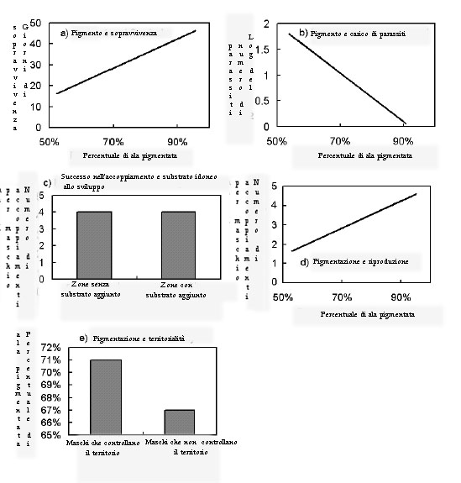
- La pigmentazione alare è dovuta al modo con cui il pigmento presente nelle ali reagisce alla luce solare.

38. Basandosi sui dati sopra esposti, si può ipotizzare che:
- Le femmine scelgano i maschi in base alle loro caratteristiche estetiche.
- Le femmine scelgano i maschi in base alle caratteristiche del territorio che questi sorvolano.
- Le femmine scelgono i maschi a caso.
- Solo i maschi possono scegliere, non le femmine.
- Gli insetti non possono vedere chiaramente nelle condizioni descritte.

39. Ammesso che le femmine scelgano il maschio in base alla sua pigmentazione, questo può essere interpretato dal punto di vista evolutivo nel seguente modo:
- I maschi con pigmentazione alare possiedono anche geni che conferiscono la resistenza ai parassiti.
- I maschi con minore pigmentazione volano anche meglio e trasmettono questa caratteristica alla discendenza.
- Nonostante i maschi con le ali pigmentate siano meno resistenti ai parassiti, sopravvivono ugualmente.
- Nonostante i maschi con le ali colorate attraggano un maggior numero di predatori, sopravvivono ugualmente.
- Nessuna delle precedenti affermazioni è vera.

40. Supponiamo che le femmine scelgano i maschi dotati di maggiore simmetria; quale osservazione consentirebbe di confermare questa ipotesi?
- Maschi con ali più corte si riproducono di più.
- Maschi con ali più lunghe hanno un maggior numero di discendenti.
- Maschi con le quattro ali tutte uguali controllano territori più piccoli.
- Maschi con ciascuna delle loro ali identiche hanno un maggior numero di discendenti.
- Maschi che possiedono maggior pigmento producono maggiore discendenza.

41. Dal grafico a), sembra che i maschi con maggior pigmento alare sopravvivano più a lungo; quale dei seguenti esperimenti potrebbe confermare o falsificare questa ipotesi?
- L'esame dello stomaco degli uccelli predatori per controllare la presenza o meno del pigmento alare.
- Il conteggio del numero di parassiti nell'intestino degli insetti con maggiore e minor pigmento.
- L'alterazione della quantità del pigmento alare in alcuni insetti che presentano quantità di pigmento alare simile e l'osservazione del loro tempo di sopravvivenza.
- L'alterazione della quantità del pigmento alare in alcuni insetti e l'osservazione del numero di accoppiamenti che l'animale compie dopo la variazione.
- La misura della quantità di pigmento in relazione al numero di discendenti prodotti.

42. Lo scienziato ha utilizzato il numero di accoppiamenti di un determinato maschio per stabilirne il successo evolutivo; una misura ancora migliore potrebbe essere data da:
- Il numero di giorni di sopravvivenza dal momento dell'accoppiamento.
- Il numero di uova depositate.
- Il numero di individui che sopravvivono, raggiungono la maturità e si riproducono provenienti dallo stesso maschio.
- Il numero di giorni di sopravvivenza prima del momento dell'accoppiamento.
- Il numero di coppie che si formano.

PARTE OTTAVA – Un gruppo animale veramente particolare: i celenterati

Le 8 domande che seguono riguardano i celenterati, il gruppo animale comprendente i polipi e le meduse. Esse sono introdotte da un testo e da una figura ai quali dovrai fare riferimento per fornire le risposte. Scrivi la risposta a ciascuna domanda nel foglio risposte allegato.

Un aspetto molto interessante della biologia dei celenterati è che nel loro ciclo si alternano due forme fondamentali: il polipo e la medusa. Il polipo è immobile, vive generalmente ancorato al substrato e presenta una forma cilindrica con la bocca posizionata in alto; la medusa è invece liberamente natante e presenta l’apertura orale situata inferiormente. La caratteristica forma a ombrello della sua parte superiore la fa assomigliare a una sorta di polipo capovolto con i tentacoli situati inferiormente. In alcuni celenterati è presente solo la forma a polipo; in altri solo quella a medusa; in altri ancora, come in Aurelia, nel ciclo vitale si alternano entrambe le forme. La figura che segue mostra proprio il ciclo vitale di Aurelia.

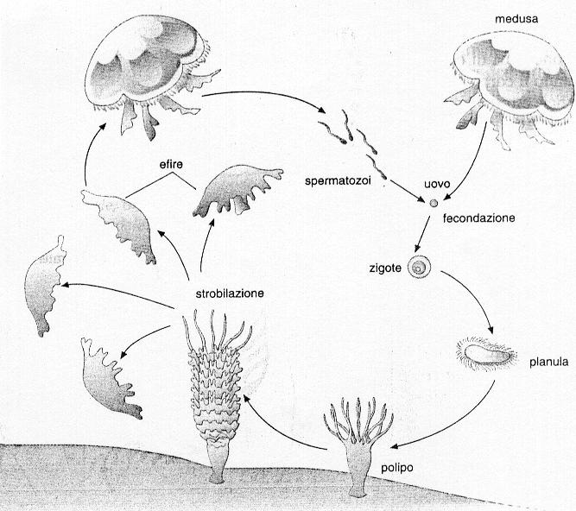

43. L’alternarsi nel ciclo vitale di individui diversi e di modalità riproduttive anch’esse diverse si definiscono:
- Alternanza di generazioni.
- Alternanza di riproduzioni
- Metameria.
- Metagenesi.
- Strobilazione.

44. Nel ciclo di Aurelia la riproduzione sessuale avviene:
- Nel polipo.
- Nelle efire.
- Nelle meduse.
- Nelle planale.
- Sia nel polipo che nelle meduse.

45. Polipo e medusa sono individui:
- Entrambi aploidi.
- Entrambi diploidi.
- La medusa è diploide, il polipo aploide.
- La medusa è aploide, il polipo diploide.
- Dipende da caso a caso.

46. Il livello di organizzazione raggiunto dai celenterati è di tipo
- Tessutale.
- Cellulare.
- Organico.
- Dei sistemi di organi.
- Subcellulare.

47. I celenterati sono animali
- Diblastici, cioè con il corpo costituito da due strati.
- Triblastici, cioè con il corpo costituito da tre strati.
- Celomati, cioè con una cavità generale del corpo interamente compresa nel mesoderma.
- Pseudocelomati, cioè con una cavità generale del corpo non interamente compresa nel mesoderma.
- Proctodeati, cioè provvisti di ano.

48. Giovanni ha portato in classe un piccolo rametto di corallo. Nel cambio dell’ora, prima dell’arrivo dell’insegnante di scienze, tra gli alunni sorge una discussione:
  - Giovanni sostiene che il corallo appartiene proprio al gruppo dei Celenterati.
  - Per Franca, invece, non si tratta nemmeno di un essere vivente, perché i coralli sono costituiti esclusivamente da sostanza inorganica.
  - Per Mario i coralli sono esseri viventi, ma appartengono al regno vegetale.
  - Per Anna i coralli sono invece animali, ma con un livello di organizzazione più semplice rispetto a quello dei celenterati.
  - Per Michele, infine, i coralli sono animali molto complessi, sicuramente più delle meduse e dei polipi.
Chi ha ragione?
- Giovanni.
- Franca.
- Mario.
- Anna.
- Michele.

49. Nel ciclo vitale dei celenterati è presente una larva ciliata, la planula, capace di nuotare nell’acqua. Solo successivamente essa si fissa al substrato, trasformandosi in polipo. La presenza nel ciclo dei celenterati di tre forme diverse (polipo, medusa e planula), consente al gruppo di conseguire contemporaneamente tre diversi importanti obiettivi:
- I – colonizzare nuovi spazi
- II – moltiplicarsi in modo rapido
- III – assicurare alla specie la variabilità genetica
Quali di questi obiettivi sono raggiunti grazie a ciascuna delle tre forme?
- I grazie alla medusa e al polipo; II grazie al polipo; III grazie alla planula.
- I grazie al polipo e alla planula; II grazie al polipo; III grazie alla planula.
- I grazie alla medusa e alla planula; II grazie alla medusa; III grazie al polipo.
- I grazie alla medusa e alla planula; II grazie alla medusa; III grazie alla medusa.
- I grazie alla medusa e alla planula; II grazie al polipo; III grazie alla medusa.

50. La bocca dei celenterati è circondata da una corona di tentacoli che presentano sulla loro superficie particolari cellule urticanti dette cnidociti. Il loro scopo è di:
- Stordire gli eventuali aggressori.
- Favorire la riproduzione sessuale.
- Paralizzare le prede.
- Difendere l’animale dai microrganismi parassiti.
- Sono vere a) e c).

